Cel lekcji: Wzbogacę swoje informacje o Stanach Zjednoczonych –USA.

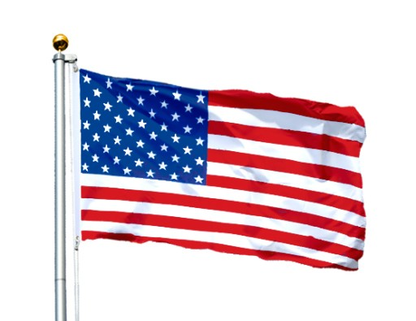
I. Informacje o państwie
- Stany Zjednoczone to kraj położony w centralnej części Ameryki Północnej. Pod względem powierzchni zajmuje 4 miejsce na świecie - 9363,5 tys. km², liczba ludności to 263 000 000 mln mieszkańców - 3 miejsce na świecie. Państwo podzielone jest na 50 części zwanych stanami, np.: Stan Południowa Karolina, stan Washington, stan Nebraska

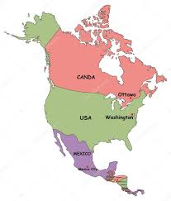
Na mapie USA zaznaczone są kolorem zielonym, w północno zachodniej części znajduje się Stan Alaska.
- USA to kraj olbrzymich kontrastów geograficznych. Na ich terenie występują:
- ogromne góry – Kordyliery, Apallachy,
- rozległe równiny - Wielkie Równiny, KrainaWielkich Jezior, Nizina Atlantycka
- gorące pustynie – w stanie Nevada, Kalifornia, Nowy Meksyk,
- zimne obszary okołobiegunowe – Alaska
Tu także znajduje się jeden z najbardziej majestatycznych tworów natury na świecie - Wielki Kanion rzeki Kolorado.
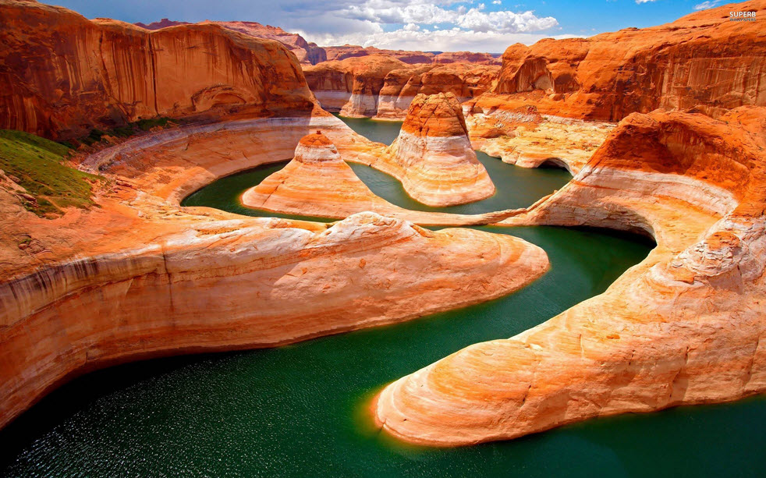

- Kraj tez stanowi mozaikę kultur i narodowości. Od stuleci przybywają do niego ludzie z całego świata, skuszeni perspektywą polepszenia swojego losu. Dziś tworzą państwo, będące światową potęgą pod względem gospodarczym i militarnym.
- Rdzennymi, czyli pierwszymi mieszkańcami USA są Indianie oraz Eskimosi. Obecnie Stany Zjednoczone zamieszkują ludzie z całego świata a wśród nich bardzo liczna Polonia - ok. 9 mln Polaków, Dużą część społeczeństwa stanowią potomkowie niewolników, Czarnoskórzy, czyli Afroamerykanie.
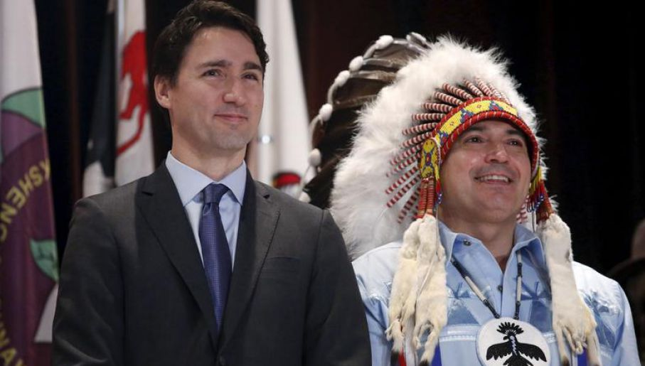
Indianie
 Eskimosi Afroamerykanie (Murzyni)

II. Gospodarka i przemysł USA.

- Stany Zjednoczone to największa potęga gospodarcza na świecie. Zajmują czołowe miejsce w wydobyciu wielu surowców mineralnych:
- węgiel kamienny i brunatny,
- gaz ziemny,
- ropa naftowa,
- rudy miedzi, rudy żelaza, rudy cynku i ołowiu,
- siarka,
- sól kamienna i potasowa,
- srebro i złoto.
- W Stanach powszechnie jest rozwinięty przemysł:
- spożywczy, zwłaszcza mięsny - Chicago,
- młynarski - Buffalo i Minneapolis,
- mleczarski - stany północno - wschodnie,
- cukrowniczy - w delcie Missisipi (cukier trzcinowy),
- buraczany - w Kalifornii,
- warzywniczo - owocowy - Kalifornia, Floryda,
- przemysł drzewny i celulozowo-papierniczy - Oregon, Waszyngton,
- przemysł wysokiej technologii high- tech (czytaj: haj tek)- największy ośrodek high-tech na świecie w Dolinie Krzemowej,
- przemysł elektroniczny i elektrotechniczny – komputery, telefony, urządzenia medyczne, maszyny specjalistyczne, samochody, wyroby mikroelektroniczne,
- przemysł lotniczy, kosmiczny, biotechnologiczny,
- nowoczesny transport lotniczy, kolejowy oraz wodny.
- USA są największym producentem żywności na świecie. Przodują w zbiorach niektórych roślin uprawnych, a także w hodowli zwierząt gospodarskich:
- bydło,
- trzoda chlewna,
- łowiska ryb i owoców morza,
- renifery,
- uprawy :
- pszenicy, kukurydzy, bawełny, trzciny cukrowej, warzyw i owoców, owoców cytrusowych, tytoniu, winorośli, soi.

- Produkt krajowy brutto USA stanowi ponad 30% światowego produktu brutto.
- W państwie tym wytwarza się i zużywa najwięcej wyprodukowanej na świecie energii elektrycznej.
- Kraj ten ma najdłuższą na świecie sieć linii kolejowych, dróg kołowych oraz rurociągów.
- Najdłuższa jest też sieć autostrad. Jeździ po niej ok. 40% wszystkich samochodów osobowych świata.
- Bardzo ważną funkcję w przewozie pasażerskim pełnią liczne porty lotnicze.
- USA są potęgą militarną, produkują nowoczesny sprzęt wojskowy i broń. Mają najlepiej rozwiniętą armię.
- Kraj słynie z wielkich metropolii. Największym miastem USA jest Nowy Jork inne to Los Angeles, Chicago, Filadelfia, Dallas, Miami, Boston, Waszyngton i wiele innych.
- Statua Wolności - posąg na wyspie Wolności w Nowym Jorku to symbol Stanów Zjednoczontych. Ma ona 93 m wysokości i waży 229 ton.

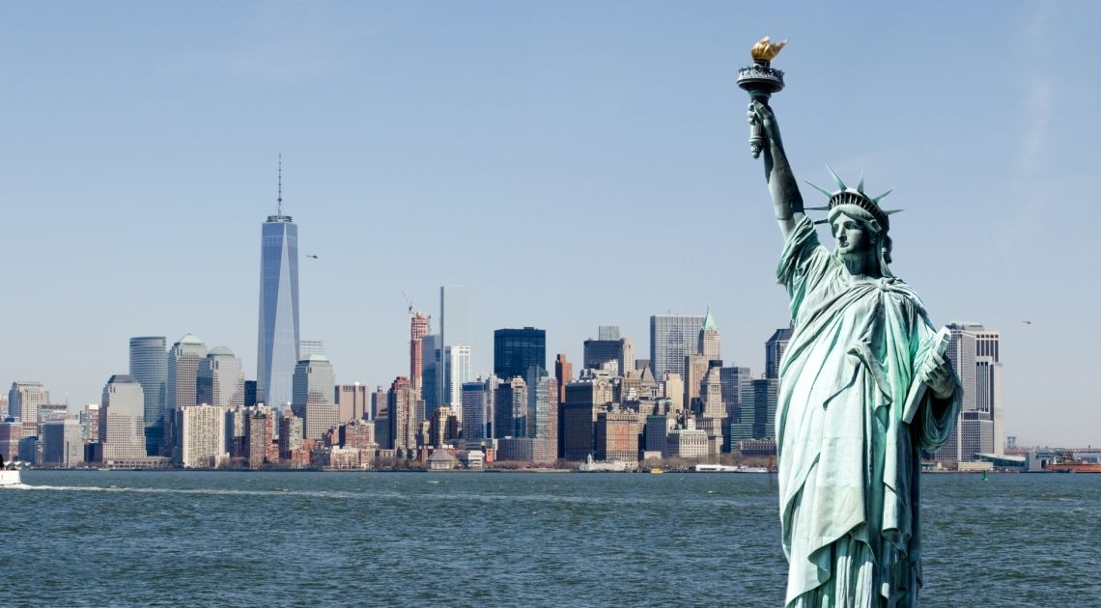

ĆWICZENIA dla UCZNIA: Drogi uczniu przepisz te ćwiczenia do zeszytu wraz z celem lekcji. Jeśli masz możliwość, możesz je wydrukować i wkleić.
Poszukaj informacji w tekście który przygotowałam dla Ciebie lub w innych dostępnych Ci źródłach. Powodzenia.

1. Na podstawie dostępnych źródeł uzupełnij tabelę dotyczącą amerykańskich firm według wzoru.
Firma | Branża | Przykładowe produkty
Coca-Cola Company | SPOŻYWCZA | napoje gazowane, soki
Ford Motor
The Walt Disney Company
Microsoft
McDonald’s Corporation
Apple Inc.

2. Zaznacz na mapie konturowej Stany Zjednoczone oraz ich stolicę.
